Titel: COVID-19 - Bezoekers- en mantelzorgkaart

Zoektermen
Bezoek, bezoekersregeling, mantelzorg, mantelzorger

Doel
N.a.v. de verstrenging van de bezoekersregeling is per patiënt slechts 1 vaste bezoeker toegelaten die bovendien tot de ‘sociale bubbel’ van de patiënt moet behoren. Deze bezoeker krijgt toegang tot het ziekenhuis door middel van een kaart.

Toepassingsgebied

Werkwijze

Blauwe bezoekerskaart
Voor wie: vaste bezoeker van de patiënt die behoort tot de sociale bubbel van die patiënt

- Bezoekers komen via de hoofdingang het ziekenhuis binnen
- Na het afnemen van de checklijst en deze is negatief, wordt de bezoeker tijdens de eerste aanmelding afgeleid naar de infobalie van de campus
- Aan de infobalie ligt voor elke opgenomen patiënt een blauwe bezoekerskaart klaar
- Bij het afhalen van de kaart, wordt de naam van deze vaste bezoeker op de kaart genoteerd
- De bezoeker houdt deze kaart bij gedurende het ganse verblijf van de patiënt
- Vanaf dan wordt de vaste bezoeker op vertoon van de kaart EN geen afwijkende checklijst onmiddellijk doorgelaten

Mantelzorgkaart
Voor wie: mantelzorgers, ouders op pediatrie, partner op materniteit of alle bezoekers bij een terminale patiënt

- De blauwe bezoekerskaart kan op de afdeling ingewisseld worden voor één (of evt. meerdere) oranje mantelzorgkaart
- Bezoekers met een oranje kaart worden op vertoon EN geen afwijkende checklist (ook buiten de bezoekuren) onmiddellijk doorgelaten

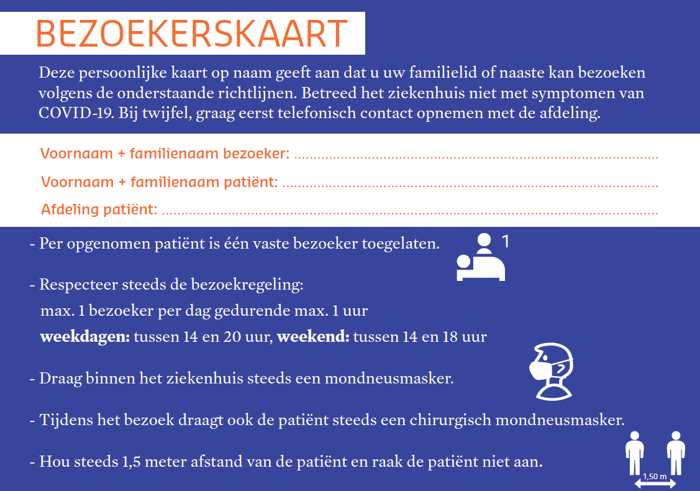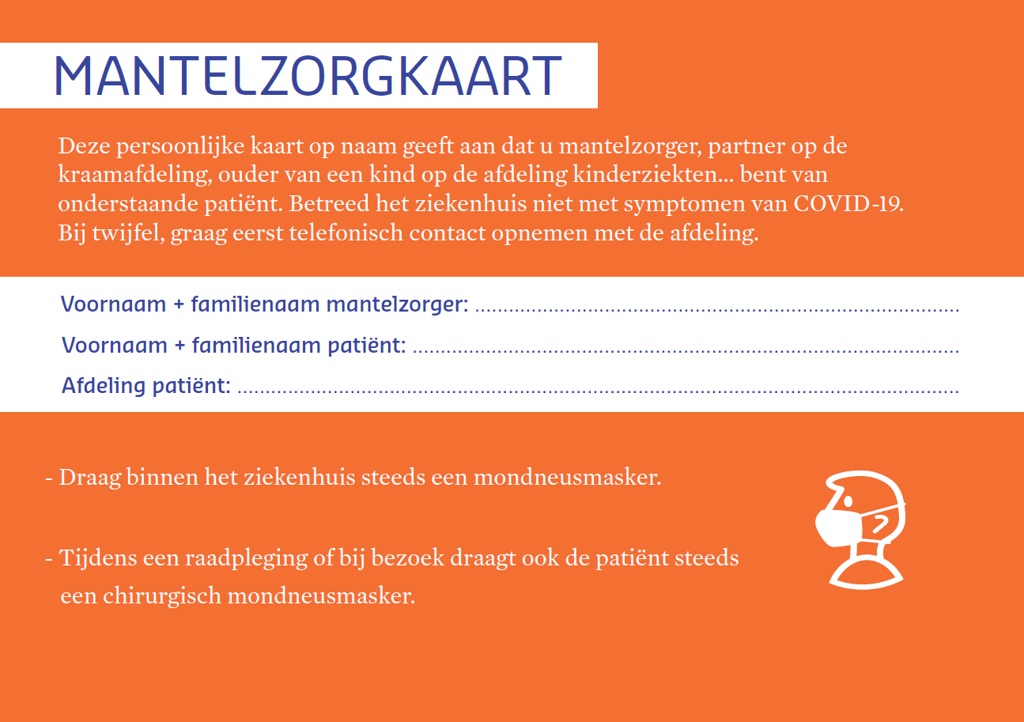

Bestellen van de bezoekerskaarten
- Blauwe bezoekerskaart - enkel te bestellen door het onthaal - doc.nr.: 0520 3095
- Mantelzorgkaart - enkel te bestellen door de afdelingen - doc.nr.: 0520 3094

- Via SAP - ‘aanvraag tot bestellen creëren’ - code 500130 (Drukwerk Intern)

- Voeg in de rubriek ‘Bijkomende informatie’ het documentnummer in.

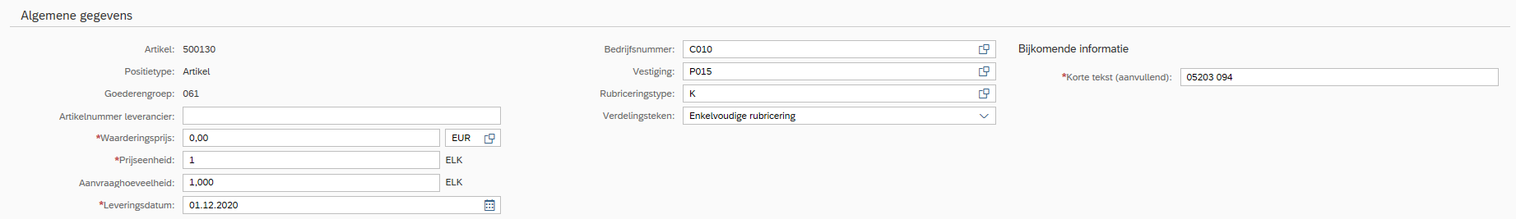

Verantwoordelijkheden

Definities

Referenties / bijlages

